Ministerul Educaţiei, Culturii și Cercetării al Republicii Moldova

Universitatea Tehnică a Moldovei

Departamentul Ingineria Software și Automatică

**RAPORT**

Lucrare de laborator nr. 3, varianta II

Disciplina: PAM

Tema: Utilizare package state Management. Programarea asincrona.

A efectuat: Russu Iulia TI-224

A verificat :

Buza D.

Chișinău 2025

**Sarcina de lucru**: Varianta 2.

Datele se vor incarca dintr-un fisier .json stocat in aplicatie. Să se utilizeze un package pentru State Management - BLoC sau GetX.

Ca baza interfeței UI a fost luat design-ul din laboratorul nr. 2.

**Mersul lucrării:**

În fișierul assets/recipes.json am adăugat datele necesare.

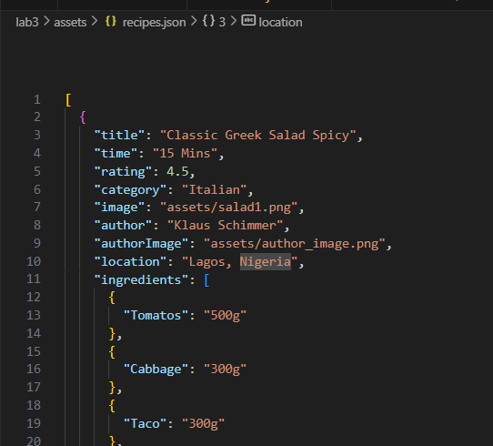  
Figura 1 - assets/recipes.json

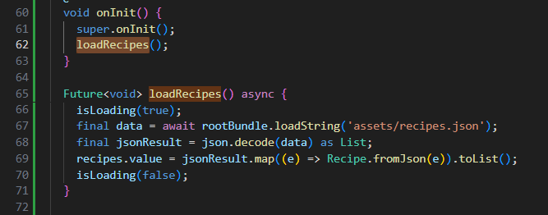

Figura 2 - încărcare asincronă din JSON

GetX este un framework pentru gestionarea stării, navigație și dependențe în aplicațiile Flutter. Acesta simplifică semnificativ logica aplicației prin eliminarea nevoii de metode tradiționale precum setState(), permițând actualizarea automată a interfeței grafice în momentul în care datele se modifică. Cu ajutorul variabilelor reactive (.obs) și al widgetului Obx, GetX oferă o arhitectură clară și eficientă, bazată pe reacții în timp real. De asemenea, include un sistem de injecție a dependențelor și un mecanism de rutare integrat, ceea ce face ca aplicațiile să fie mai rapide, mai curate și mai ușor de întreținut.

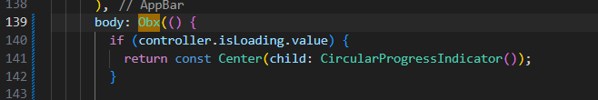

Figura 3 – Adăugarea unei iconițe Loading

Obx este un widget specific framework-ului GetX, utilizat pentru a reconstrui automat porțiuni din interfața grafică atunci când valorile reactive (declarații cu .obs) se modifică. Practic, Obx ascultă variabilele observabile dintr-un controller și actualizează în timp real doar acele elemente din UI care depind de ele, fără a reîncărca întreaga pagină. Acest mecanism face aplicația mai eficientă și mai receptivă.



Figura 4 – Aplicația în stare de loading

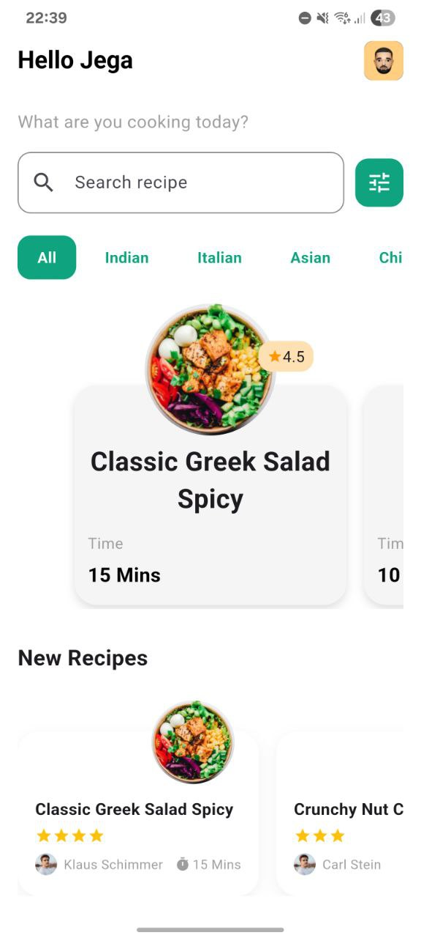

Figura 5 – Aplicația după încărcarea datelor

**Concluzie**

Utilizarea Obx împreună cu framework-ul GetX oferă o metodă modernă, simplă și eficientă de gestionare a stării în Flutter. Obx permite actualizarea automată a interfeței grafice atunci când valorile reactive se modifică, eliminând nevoia de metode tradiționale precum setState(). Prin această abordare, codul devine mai curat, mai organizat și mai ușor de întreținut. În plus, GetX oferă un control clar al logicii aplicației prin controlere și o separare elegantă între interfață și date. În concluzie, Obx face ca aplicațiile Flutter să fie mai reactive și performante, asigurând o experiență de dezvoltare rapidă și intuitivă.